Пояснительная записка
Театрализованная деятельность завораживает и очень интересна детям. Она позволяет раскрыть таланты, актёрское мастерство каждого ребёнка. Открыть мир музыки, танца, поэзии и сценического искусства.
Каждому спектаклю предшествует предварительная работа: знакомство со сказкой и самим сценарием спектакля, рассмотрение ролей и характеров героев. Каждый ребёнок выбирает роль сам по своим возможностям и желанию. Если ребёнок стеснительный, то он принимает участие в массовых сценах, чувствуя поддержку товарищей.
При постановке танцев ребятишки сами предлагают движения, остаётся добавлять только связующие элементы и расставлять их в цепочку. Пусть это танцы довольно простые, но они придуманы детьми.
Эта деятельность даёт проявить инициативу и самостоятельность, затронуть и учесть индивидуальность каждого ребёнка, что очень актуально и важно в современном образовании.
У спектакля есть и образовательная сторона. В данном случае они расширяют знания о домашних и диких животных, закрепляют знания смен времён года, их основные отличительные признаки. Учатся дружить и сопереживать героям, реагировать добром на зло и видеть, что многое можно сделать вместе.
Этот сценарий спектакля придуман и сочинён специально под характеры ребятишек моей группы. У меня есть талант сочинять стихи, и я его использую в работе с детьми.
Вы спросите: «Где же сотрудничество с родителями?» Без них невозможен спектакль. Родители с радостью шьют, мастерят костюмы, помогают в разучивании роли и благодарят за развитие талантов. С радостью делюсь сценарием спектакля.

Сценарий театрализованного представления с детьми 4-6 лет «Зимовье зверей»
авторская разработка Верстаковой Ольги Александровны.
Главные герои спектакля: петух, кошка, баран, хрюшка, коза, бык, сказочница.
Герои массовых сцен: волки, утка, курочка, бабочки, цветы, снежинки.
Атрибуты для спектакля: костюмы для героев, 2 ёлки, дом, стулья, цветы, листики осенние, солнышко, поленья, пила, топоры, светящиеся палочки для снежинок, цветные пластиковые тарелки на резинках по две на каждого участника спектакля.
Ход театрализованного представления.
Сказочница: Как не скоро дело делается,
Так не скоро сказка сказывается.
Удобнее садитесь,
Да сказкой про «Зимовье зверей» насладитесь.
Итак, началось одно летнее утро в деревне.
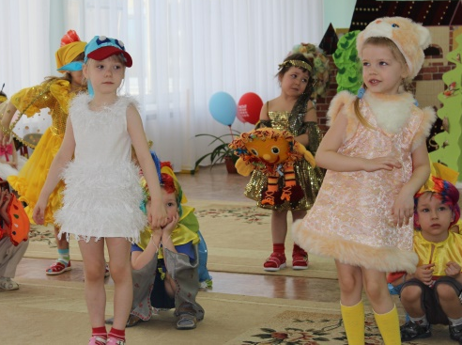
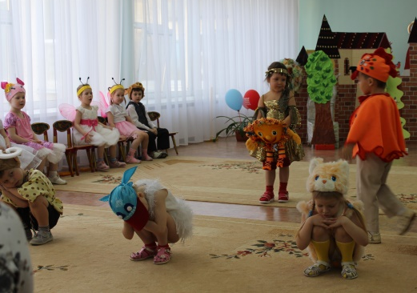
Общий танец всех актёров «Утро в деревенском дворе». Под детскую песню «Петухи запели».

Бык: Я – бык, от свободы отвык,
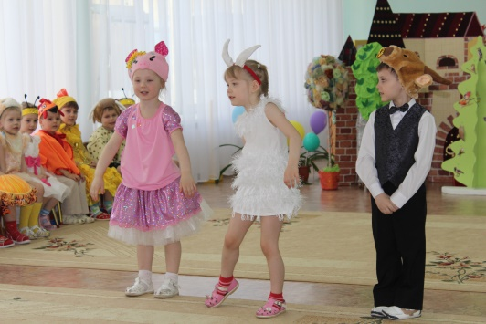
Хочу на воле бодаться,
Зелёной травой питаться!
Коза: Я – козочка рогатая!
Хочу на травке гулять,
Да цветы собирать!
Хрюшка: Я – хрюшка хавронья,
Надоело сидеть дома.
Хочу жёлуди рыть
И студёную воду пить!
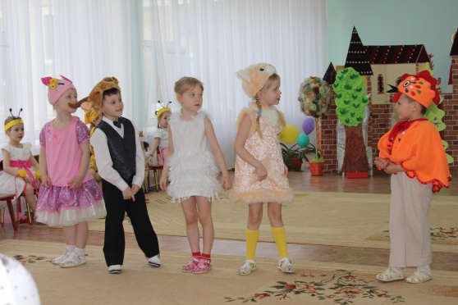
Кошка: Кошачьим лапкам и спинке
Нужна на воле разминка,
Хватит дома жить,
Пора мышей полевых ловить!
Петух: Отправляемся, друзья!
В лесу красота!
На дерево взлечу,
На весь лес закричу: ку-ка-ре-ку!
Сказочница: И отправились они со двора в лес жить. А в лесу летом хорошо: травы вволю, да цветов море!
Танец цветов, исполняют девочки. Мелодия или песня по усмотрению.
Хрюшка: Нам в лесу хорошо живётся,
Солнышко нам каждый день смеётся!
Бык: Я – траву ем!
Коза: Я – цветы собираю,
Кошка: А я – мышей по полю гоняю!
Сказочница: Наступила осень.
Стало холодать,
И листва облетать.
Пробегают дети с осенними листочками в руках под звуки ветра вокруг главных героев. Звери жмутся ближе друг к другу.
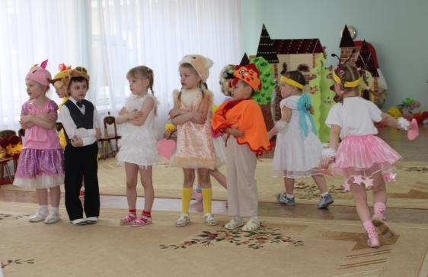
Бык: Что-то, братцы, я продрог,
Замерзают ноги, бок!
Петух: Может домик смастерить,
Чтоб тепло нам было жить?
Вместе: Давайте!
Исполнение песни с движениями «Всем на свете нужен дом». Носят дрова, пилят, рубят, печку складывают. Выставляется дом, присаживаются перед ним.
Сказочница: Дружно звери дом строили,
И очень уютный построили.
С тали жить-поживать,
Да холода не знать!
Наступила зима.
Исполняется девочками со светящимися палочками танец Снежинок. Под колыбельную песню «Зимняя сказка».
Сказочница: По лесу зимой стали бродить злые голодные волки.
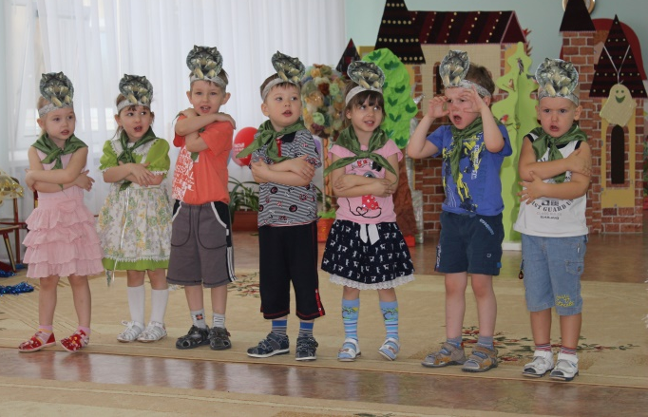
Волки: Мы серые волки,
В лесу замерзаем.
Неделю без дичи
Мы голодаем.
Вот дом на полянке,
Из печки дымок,
Сейчас мы ворвёмся
На огонёк!
Волки окружают дом.
Звери в доме вместе:
Мяу, хрю, му-у-у, ку-ка-ре-ку!
Да вы же, друзья,
Чересчур голодны!
Давайте все вместе
Супец сварим мы!
Все вместе делают круг, проводится хороводная игра «Повара».
Ход игры.
Супа мы сейчас наварим, (идут по кругу, держась за руки)
В котёл воду наливаем, (движения руками в центр круга)
К воде мясо добавляем. (в центр встаёт ребёнок из играющих)
Дальше свёклу натираем, (делают движения руками и один ещё ребёнок встаёт в центр)
Резать лук не забываем (движения ребром ладони по коленям, ребёнок выходит в центр)
И картошечку бросаем. (движения руками в центр круга и ещё три ребёнка заходят в круг)
Хорошо перемешаем, (детей в кругу поворачивают вокруг себя)
Соль и перец добавляем. (движения пальцами рук в щепотке)
И опять перемешаем. (опять ребятишек в центре поворачивают)
А потом суп покипит, (издают звуки после слов «пых-пых»)
Очень громко побурлит. (издают звуки после слов «буль-буль»)
По тарелкам наливаем, (договаривают слова и на ладошки надевают цветные пластиковые тарелочки)
Всех голодных угощаем!
Сказочница: Так наши друзья целые и невредимые остались, да волков накормили, дружить научили!
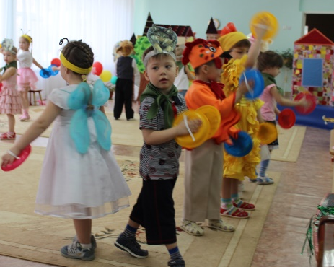
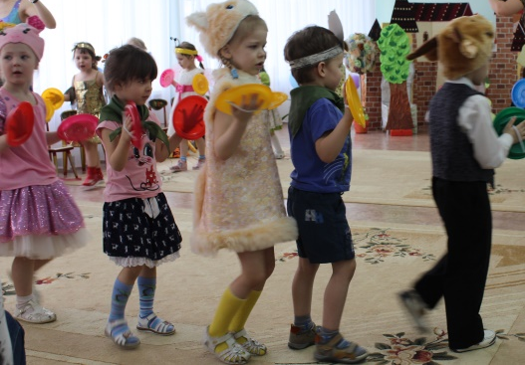
Танец финальный всех актёров с тарелочками в кругу. Под английскую детскую песню «Lollipop, lollipop, oh…» или под любую весёлую песню о дружбе.

Сказочница: Вот и сказочки конец,
А кто слушал молодец!

